Олимпиада для учащихся начальных классов «Турнир Смешариков»
Муниципальный этап. 2022-2023 г.
Информатика. 4 класс.
Фамилия, имя
_____________________________________________
Школа_________________________
Максимальное количество баллов –
Желаем удачи!
Задание 1. Рассмотри рисунки. Найди в таблицах общее имя и единичные имена предметов. Какие ещё общие действия и составные части есть у роботов? Какой отличительный признак у них ещё есть? Дополни таблицы.
С501

РОБОТ
СОСТАВ | ДЕЙСТВИЯ
Корпус  «Глаза» видеокамеры  «Уши» микрофоны  Динамики | «Видеть»  «Слышать»  «Говорить»

ПРИЗНАКИ | А312 | В420 | С501
Количество «глаз» (видеокамер)
Количество «ушей» (микрофонов)
Количество динамиков | 2 | 1 | 2
Количество колёс
Ответ: общее имя –
Единичные имена –

Задание 2. Запиши название обратного алгоритма и допиши его команды.
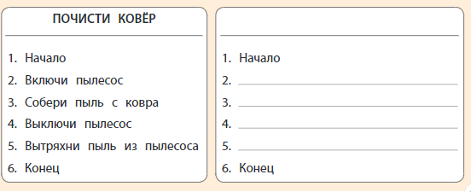
Задание 3. Впиши на схеме состава действия, которые можно выполнять с будильником и его частями, не забудь вписать недостающие части. Действия возьми из списка, они не должны повторяться.
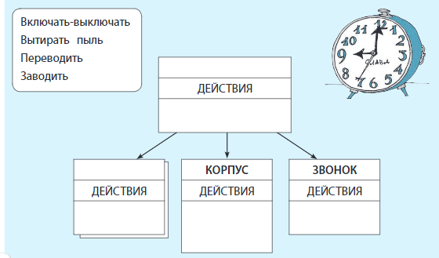
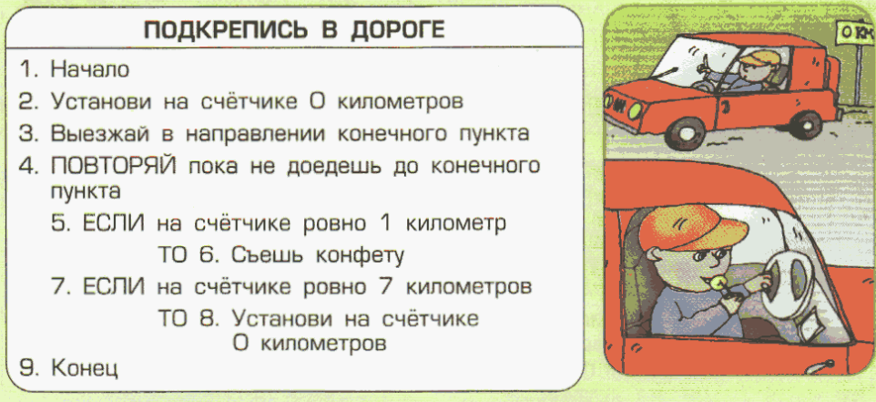
Задание 4. Определи с помощью алгоритма, сколько конфет будет съедено по дороге, если известно, что расстояние между пунктами отправки и назначения равно 39 километров.
Ответ:
Задание 5. Два алхимика Фламель и Парацельс пытаются создать философский камень – вещество, превращающее металлы в золото. Для этого они каждый раз соединяют два разных вещества и нагревают смесь.
Оба алхимика используют серу (С), мышьяк (М), олово (О), железо (Ж) и ртуть (Р).
Соединения, которые они пробовали создавать, изображены на этих двух схемах.
Найди схемы соединений, которые:
Отображают все соединения, которые не создавал Фламель
Отображают все соединения, которые не создавал Парацельс
Отображают все соединения, которые создавал Фламель и создавал Парацельс
Отображают все соединения, которые создавал Фламель или создавал Парацельс
Отображают все соединения, которые создавал Фламель и не создавал Парацельс

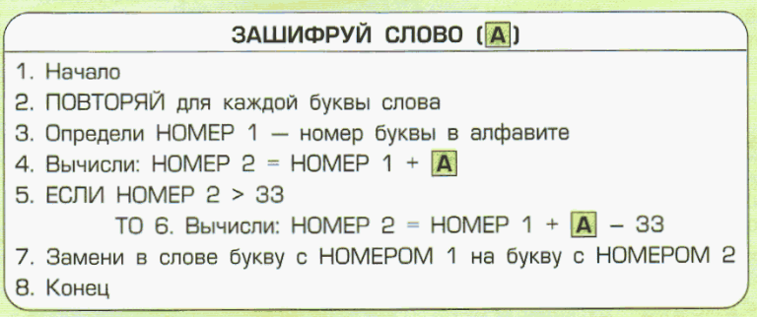
Задание 6. Зашифруй каждое слово со значением параметра, заданного для каждого списка. Для шифрования используй алгоритм, представленный ниже.

Значение параметра А | Слова | Шифр
А = 1 | яма  трюк  заяц
А = 4 | шар  день  соль

